**曾都区开展2023年“安全用药月”科普宣传活动**

为了提高公众对药品安全的认识，普及安全用药知识，国家药监局“安全用药月”活动于11月拉开序幕，曾都区市场监督管理局积极响应，于2023年11月中旬至12月中旬期间，紧紧围绕“安全用药，健康为民”的主题，开展了丰富多彩的安全用药月宣传活动。

11月22日，曾都区市场监管局与随州市市场监管局在曾都区解放路购物中心门口联合开展安全用药科普宣传活动，通过悬挂横幅、现场发放宣传资料、解答群众疑问等形式，向广大群众宣传安全用药知识。此次活动共发放宣传资料1800余份，接受群众咨询200余人次，有效提升了公众的安全用药意识。

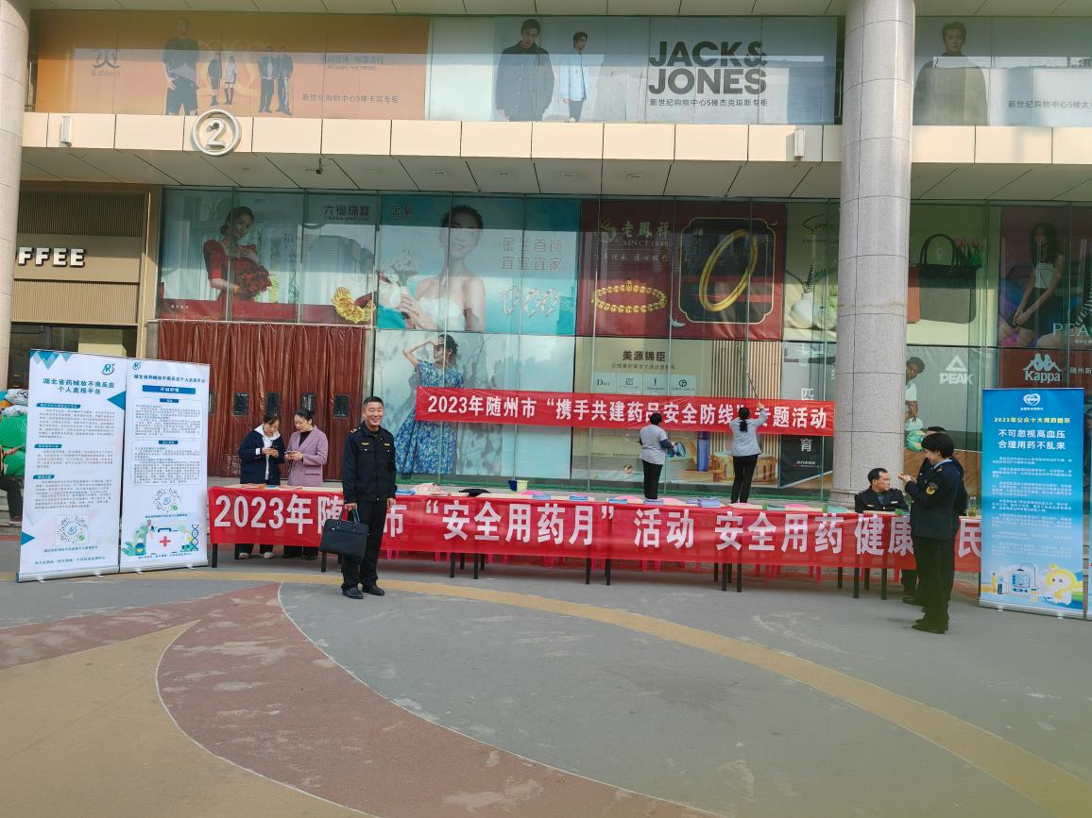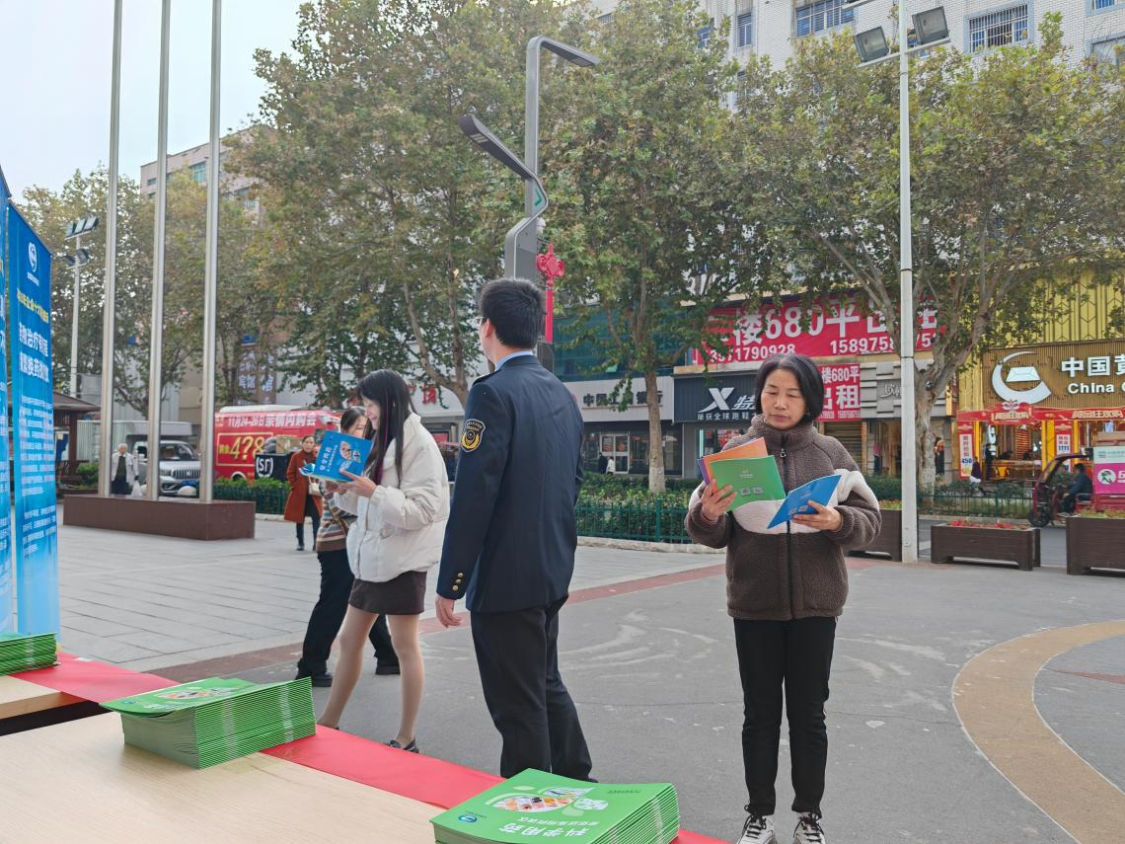

12月22日，曾都区市场监管局涢水所在风光社区开展了药品安全宣传活动，现场摆放宣传展板和现场讲解的方式，吸引了许多居民。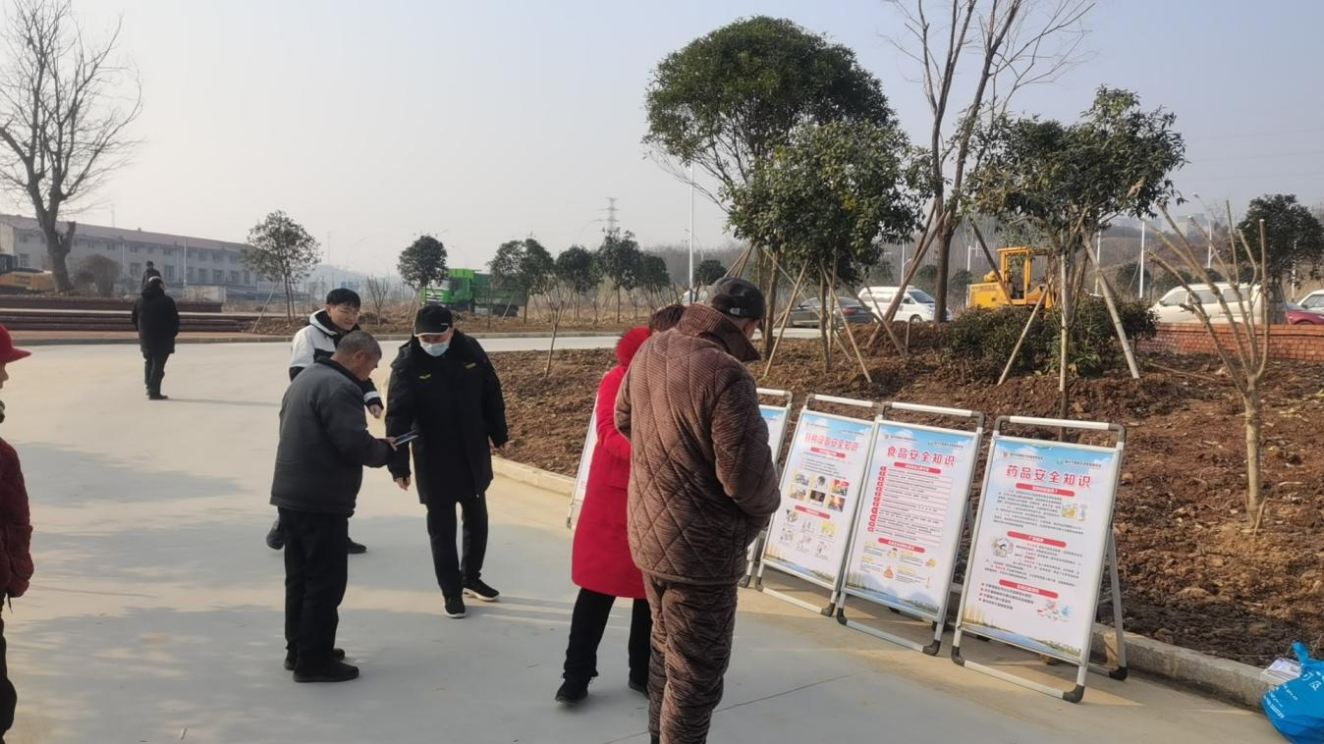

曾都区市场监督管理局

2023年12月25日